Методика для формирования навыков письма и чтения «Трафаретное письмо»

Методика может быть использована для улучшения почерка, элиминации (исчезновение) дисграфии (устойчивая неспособность к формированию навыков письма) и дислексии (устойчивая неспособность к формированию навыка чтения) школьников. Трафаретом для формирования навыков письма является горизонтальная восьмерка. По окружности левой и правой половин горизонтальной восьмерки необходимо научить школьника прописывать буквы алфавита: сначала прописные, затем заглавные. Центральная разделительная линия должна либо заканчивать букву, либо начинать её.
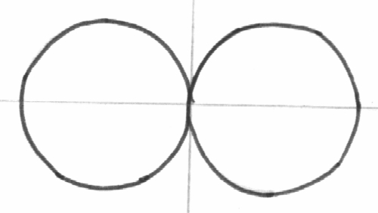
Буквы на основе левой половины восьмерки прописываются, начиная от центра влево, вверх и по окружности вниз. Например, буквы «а, б, д, е, ё, с, о» и т.д. Буквы на основе правой половины восьмерки прописываются, начиная от центра вправо, вверх и по окружности вниз. Например, буквы «в, г, ж, з, и, к, л, м, н, п, р, т, у, х, ц, ч, ш, щ, ъ, ы, ь, э, ю, я» и т.д. Методика позволяет интегрировать деятельность двух полушарий головного мозга и развивает зрительно-моторные координации на основе уже имеющегося трафарета, что облегчает формирование навыка письма и чтения. Буквы можно прописывать на бумаге и песке, «промахивать» в воздухе и т.д.

